НАЦІОНАЛЬНИЙ ТЕХНІЧНИЙ УНІВЕРСИТЕТ УКРАЇНИ

«КИЇВСЬКИЙ ПОЛІТЕХНІЧНИЙ ІНСТИТУТ»

ФАКУЛЬТЕТ ІНФОРМАТИКИ І ОБЧИСЛЮВАЛЬНОЇ ТЕХНІКИ

КАФЕДРА ОБЧИСЛЮВАЛЬНОЇ ТЕХНІКИ

**Лабораторна робота №1**

з дисципліни **«**Архітектура комп’ютерів 3**»**

Виконав:

студент 3 курсу

групи ІВ-83

Дровнiн Павло

Перевірив:

Нікольський С.С.

Київ 2021 р.

**Лістинг програми:**

**start.S**

.syntax unified

.cpu cortex-m4

//.fpu softvfp

.thumb

// Global memory locations.

.global vtable

.global reset_handler

/*

* vector table

*/

.type vtable, %object

vtable:

.word __stack_start

.word __hard_reset__+1

.size vtable, .-vtable

__hard_reset__:

ldr r0, =__stack_start

mov sp, r0

b __hard_reset__

**lscript.ld**

MEMORY

{

FLASH ( rx ) : ORIGIN = 0x08000000, LENGTH = 1M

RAM ( rxw ) : ORIGIN = 0x20000000, LENGTH = 128K

}

__stack_start = ORIGIN(RAM) + LENGTH(RAM);

**Скріншот виконання:**

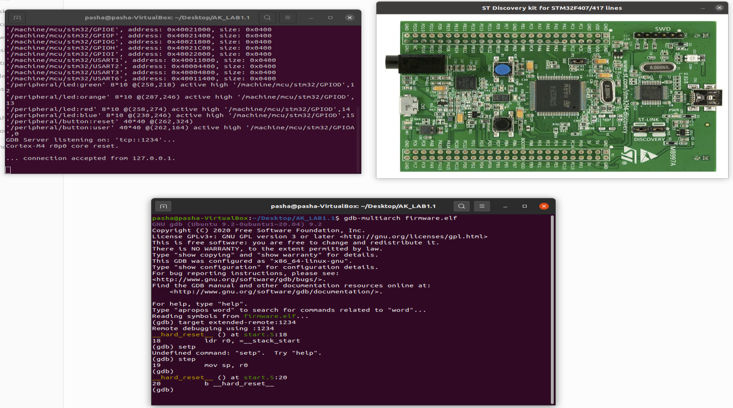

**Висновок**

Під час виконання лабораторної було розроблено програму мовою асемблера та перевірено за допомогою відлагоджувача. Скріншоти підтверджують правильність прийняття рішень.